Schneller Anstieg der Temperaturen nach Frostperiode stellt Amphibienretter vor große Herausforderung / Frösche und Kröten unterwegs zu ihren Laichplätzen / BUND Naturschutz bittet Autofahrer um Vorsicht / Helferinnen und Helfer willkommen

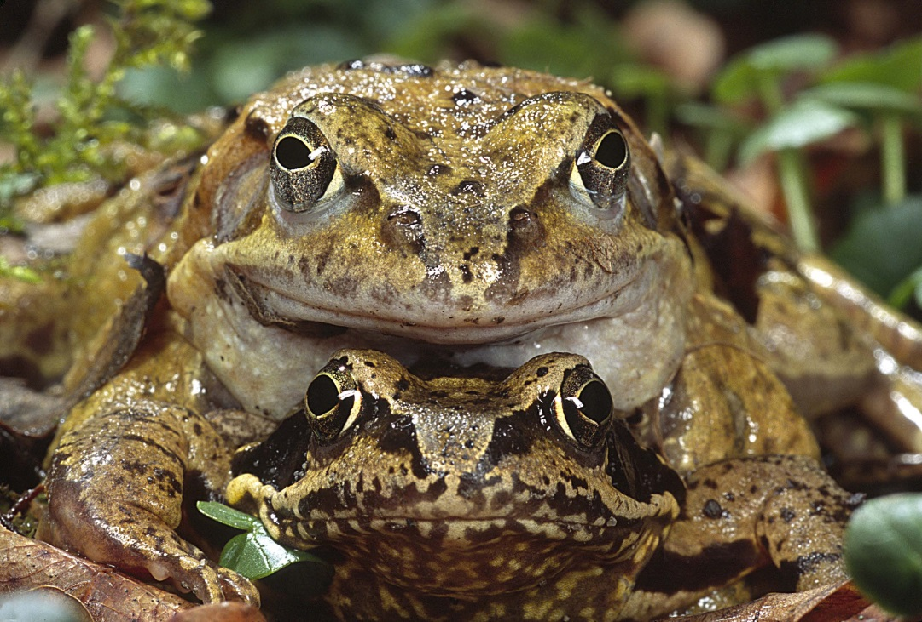
Grasfrosch (Foto: Wolfgang Willner)
Frühlingserwachen - Amphibien gehen auf Wanderschaft

Während noch bis vor kurzem der gefrorene Boden den Aufbau der Amphibienschutzzäune entlang der Straßen verhinderte, lockt nun der sehr rasche Temperaturanstieg Kröten, Frösche und Molche aus den Winterquartieren. Die rund 6.000 freiwilligen Helferinnen und Helfer des BUND Naturschutz (BN), unterstützt von Straßenbaubehörden, Gemeinden und Landschaftspflegeverbänden müssen nun den Aufbau der Zäune in kürzester Zeit erledigen. Denn auf dem Weg zu den Laichgewässern droht der Tod auf der Straße. Die bayernweite Aktion rettet jährlich 500.000 – 700.000 Amphibien das Leben. Weitere Helferinnen und Helfer sind willkommen. Der BN bittet Autofahrer um erhöhte Aufmerksamkeit.

Mit den ersten warmen Tagen und frostfreien Nächten machen die ersten Amphibien sich in den Abend- und Nachtstunden auf den Weg zu ihren Laichgewässern. Ab einer nächtlichen Temperatur von circa 5 ° C und insbesondere bei regnerischem Wetter sind die fortpflanzungsbereiten Tiere dann massenweise unterwegs.
Deshalb sind in den nächsten Wochen wieder die ehrenamtlich Aktiven des BUND Naturschutz an Straßenrändern unterwegs, kontrollieren jeden Abend und oft auch morgens die Fangzäune und bringen die eingesammelten Tiere sicher auf die andere Straßenseite.
„Bis Ende April muss man auf unseren Straßen mit den Amphibien rechnen oder mit Menschen, die zu deren Schutz in den Morgen- und Abendstunden unterwegs sind“, so Dr. Steffen Scharrer, Vorsitzender der BN-Kreisgruppe Miltenberg.
Im Kreisgebiet befinden sich u.a. Amphibienzäune und Amphibientunnel:
- im Ohrnbachtal
- zwischen Bürgstadt und Freudenberg
- zwischen Eichenbühl und Hardheim

Steffen Scharrer wünscht sich, dass die Krötenrettung im Landkreis an all diesen Strecken auch in Zukunft weiter geht: „Über die Jahrzehnte konnten wir zehntausende Kröten und Frösche vor dem Verkehrstot retten. Allerdings kommen viele Helferinnen und Helfer in die Jahre. Wir hoffen, dass es überall gelingt, dass die Betreuung der Zäune auch von Jüngeren übernommen wird.“

* Sie wollen mithelfen? Melden Sie sich bitte per Mail an: amphibien@bund-naturschutz.de
* Der BN bittet alle Autofahrer in den kommenden Wochen um besondere Vorsicht und Rücksichtnahme.
* Befolgen Sie die Geschwindigkeitsbegrenzungen an den Amphibienzäunen.
* Achten Sie an den Stellen, an denen Amphibienzäune errichtet sind, auf die Helfer, die am Straßenrand Tiere einsammeln.
* Reduzieren Sie Ihr Tempo auf Straßen, die an Teichen oder Feuchtgebieten vorbeiführen, auch wenn keine Warnhinweise aufgestellt sind.
* Sie haben eine Stelle entdeckt, an der viele Amphibien überfahren wurden und an der kein Schutzzaun errichtet ist? Melden Sie sich bitte per Mail an: amphibien@bund-naturschutz.de.
Die zuständige Kreisgruppe wird den Straßenabschnitt schnellstmöglich untersuchen.

Gez. Uwe Friedel, Artenschutzreferat gez. Ulrike Geise, BN-Amphibienexpertin

Für Rückfragen: Ulrike Geise, Tel. 0 93 86 / 9 01 61
E-Mail: ulrike.geise@bund-naturschutz.de

Die Bilder dürfen nur für die Berichterstattung zu BN-Projekten verwendet werden. Sie sind zur honorarfreien Nutzung freigegeben bei Nennung des Fotografennamens.

